Rohar post¹.

07/8/2009. Osservare i Gatti
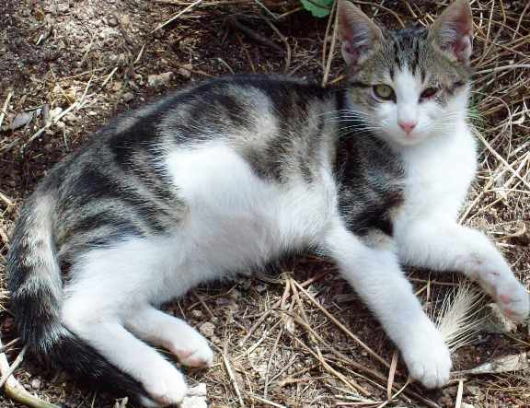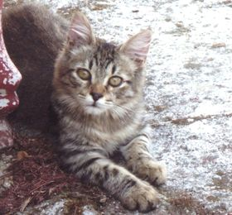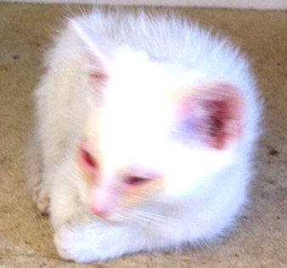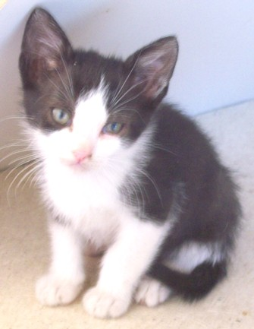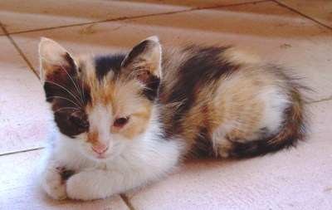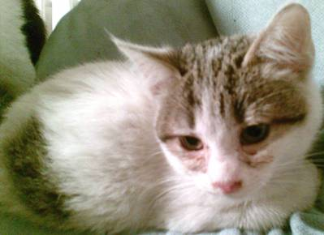

È ancora un gioco fortemente in uso tra gli umani il fatto di rimanere fermi a fissare lo sguardo sugli altri, su ciò che fanno, ciò che vogliono, come lo fanno, e così via, piuttosto che concentrarsi su ciò che si vuole creare e manifestare nella propria esistenza, facendosi assorbire completamente da esso, e veicolare tutta la propria energia in quella direzione.
È una cosa che ha del bizzarro, ma che contiene anche elementi di estrema gravità, visto lo spreco di energia, di tempo, e di vita, che la cosa comporta.
Certo, nell’economia generale del sistema, non ci sono veri danni. Come sempre oltretutto. L’essere prova e riprova, fino a quando, relativamente almeno a questo sistema di coordinate, non ha compreso la lezione, e assorbito le relative emozioni.
Pur tuttavia, essendo immersi nel particolare, il processo attira la sua attenzione, e ci si chiede: come mai, invece di tuffarsi, scoprire, e diventare tutt’uno con la propria passione, si perde tutto questo tempo ad osservare, giudicare, e soprattutto, e questa è la parte più drammatica della questione, distruggere quello che gli altri creano nella propria vita e come proprio personale contributo all’universo?
È come quando si entra in una pasticceria. Invece di concentrarsi sulla propria scelta, mentre il commesso rimane lì ad attendere il nostro ordine, si perde tutto il tempo, con il rischio anche di rimanere affamati, ad osservare ciò che prendono gli altri – cosa che a volte in verità, se fatto in maniera positiva, per sviluppare idee, acquisire informazioni, o anche per connettersi, può avere anche una sua concreta validità - con notevoli dibattiti e conferenze sul perché, come, quando, o, ancora, su meriti, capacità, e così via, cercando a volte, anche di distruggere/impedire il gioco e le scelte degli altri.
La comunità NeelSole è formata anche da numerosi gatti.
I gatti sono animali magici. Tutti gli esseri meritano in verità grande rispetto, e sono ugualmente indispensabili all’equilibrio generale di ogni sistema e/o universo, laddove nessuno può arrogarsi titoli di maggiore o minore rilevanza. Pur tuttavia, secondo l’interazione che si sta al momento prediligendo, il gatto merita un posto particolare.
Molto spesso, e fin dagli inizi di NeelSole, la Luce ha sempre esortato ad osservare bene i gatti NeelSole, sia singolarmente che come gruppo.
In effetti, come abbiamo avuto modo di constatare continuamente, uno dei loro contributi è quello di rispecchiare la nostra stessa comunità e i suoi frequentatori.
Tutti i gatti che fanno parte del gruppo, ma anche quelli che vi gravitano attorno, rispecchiano qualcosa di estremamente interessante da osservare e comprendere, ai fini dell’apprendimento.
Il karma, per chi pensa di esserne ancora soggetto, può essere risolto in tanti modi. L’obiettivo è quello della comprensione, così nella misura in cui si arrivi comunque a comprendere, e vivere, in un modo o nell’altro una certa emozione, facendola propria, il cerchio si chiude, senza altro bisogno di vivere o rivivere un determinato tipo di esperienza.
Così, chi offre un chiaro specchio, contribuisce enormemente alla soluzione di vari residui karmici.
Oltre ai gatti stabili a NeelSole, che sono al momento diciotto, vi sono almeno altri otto gatti che gravitano attorno al gruppo e che si fanno vedere soprattutto nel momento in cui scorgono il cibo che viene messo a disposizione.
La parte meno gradevole della cosa, è che spesso, essendo più “selvaggi” e meno disciplinati dei gatti NeelSole, che tendono ad accogliere chiunque affettuosamente e senza alcun tipo di violenza o senso di possesso, essi, nel tentativo di appropriarsi di quanto più cibo possibile, impediscono in maniera prepotente agli stessi gatti NeelSole di nutrirsi.
Senza parlare poi di quelli che si avvicinano perché nella stagione del “calore”, che mostrano un tipo di sfrontatezza che lascia interdetti. (Non che si voglia loro impedire di fare qualcosa di naturale. Al contrario. Ma sicuramente si vogliono evitare violenze e prepotenze).
La cosa ci ha comunque indispettito, e, questo ci ha spinti anche a parlarne con la Luce. Fu Raphael a risponderci nell’occasione. “È un esempio chiaro, ci disse l’Arcangelo- di come spesso sono gli esseri umani, che non vogliono condividere ma vogliono solo prendere… Esempio chiaro… La condivisione d’Amore è l’espressione degli esseri che sono qui… Una grande condivisione… Osservateli, e riempitevi il Cuore dell’amorevole essere che si approccia a voi… Osservateli… L’essere più schivo ha solo vissuto di più nella paura, ma se è qui, ama, non dimenticatelo! Però, ci sono quegli esseri che non vogliono condividere… ma prendere si… E per quelli, e con quelli, dovete decidere cosa fare… Se iniziare pian piano ad educarli, o decidere di allontanarli… Anche questo è legato all’essere che si approccia, sempre… Perché c’è l’essere che ha solo una fessura nel Cuore aperta, e allora voi pian piano potete aiutarlo ad aprirla… C’è invece chi ha il cuore completamente chiuso, e ha già deciso di sbarrare la porta… Con questi esseri perdete solo tempo ed energia… Se vedete però uno spiraglio, non tiratevi indietro nella lotta d’Amore, e accoglietelo nell’abbraccio amorevole… La possibilità c’è sempre… Per tutti voi, le possibilità ci sono sempre, e non pensate mai di non avere per voi il denaro per sfamarli…. Non demoralizzatevi mai… Se qualcuno viene mandato, avrete sempre la possibilità di sfamarlo… L’abbraccio è universale, Infinito… Ok?
Dopo questo chiarimento, abbiamo cominciato a impedire, per quanto possibile, a quelli più restii, di “rubare” il cibo e di esercitare prepotenze nei confronti degli altri gatti.
Non che sia stato, e continui ad essere, un lavoro facile, visto che loro, senza alcun senso di pudore, persistono nel ritornare, “rubare”, e scappare, approfittando di ogni piccolo istante di disattenzione da parte nostra.
Comunque, non saremmo mai arrivati alla decisione di escluderli dal cibo che tranquillamente mettiamo a disposizione degli altri gatti, se si fossero mostrati più “disponibili” nella condivisione.
La condivisione è un po’ il centro della nuova energia.
Nella condivisione, ognuno è chiamato a mettere ciò di cui dispone, che sia tempo, o ricchezza, o conoscenza, o un qualche particolare talento… E ognuno deve mettere ciò che possiede realmente, che poi è generalmente, quello che possiede in maggiore abbondanza e che gli riesce meglio, senza farsi attrarre, in maniera più o meno tormentata, da ciò che hanno o vogliono mettere a disposizione gli altri.
L’imperativo è che si metta qualcosa, al fine di impedire che l’energia si blocchi in certi punti, smettendo di circolare, e creando prima o poi problemi di inutili quanto dannose ostruzioni.
Questi gatti che tendono a scappare, sono talmente pieni di paura che non riescono ad apprezzare alcun tipo di contatto, neanche una carezza o uno sguardo. Il dolore che si portano dentro, frutto magari di infelici esperienze passate, li ha talmente condizionati che non riescono per il momento a venirne fuori, neanche osservando appena per un istante ciò che accade, per esempio, per i loro amici e simili, che invece donando completamente se stessi in ogni tipo di effusione di cuore, ricevono una corrispondente soddisfazione.
Comunque, al di là di ciò che riescono o meno a fare, il loro obiettivo è solo quello di prendere quanto più possibile, senza avvertire alcuna necessità di mostrare riconoscenza per quanto eventualmente ricevuto.
Sono stati tanti a comportarsi così in seno al gruppo. Sono passati per un attimo, o più, hanno cercato di afferrare ciò che potevano, e poi via, senza dire una parola.
Nessuno aveva chiesto loro nulla (ma neanche che cercassero di distruggere le manifestazioni degli altri). Mostrare tuttavia un minimo senso di gratitudine, quantomeno per aver trovato del buon cibo, poteva anche avere un suo senso.
È stato questo che ha spinto NeelSole a fare in modo che, in maniera “luminosa”, coloro che non volevano condividere, ma solo prendere, si allontanassero dal gruppo.
Essere in tanti, in effetti non solo non serve, ma è anche controproducente, se una parte cerca solo di bloccare l’espansione energetica. Vale a dire che è meglio essere in pochi, con intenti omogenei, piuttosto che in tanti con intenzioni contrastanti, che si annullano a vicenda e non producono alcun tipo di risultato (nell’espansione).
Il quesito è comunque semplice, ed è riconducibile alla paura che è anche collegata all’ignoranza, e al desiderio di potere, dal quale discendono una grande varietà di emozioni ed espressioni (invidia, gelosia, frustrazione, senso di rivalità, esigenza di controllo, etc.).
Se non si avesse così tanta paura e con un minimo di conoscenza, sarebbe semplice comprendere che nulla può accaderci, se non lo abbiamo preventivamente permesso. E che se lo abbiamo fatto, è stato sicuramente per il nostro meglio.
Ma non solo. Ritornando all’oggetto del nostra ragionamento, come mai non si prova ad osservare ciò che veramente accade?
La risposta a quest’ultima domanda è connessa al secondo aspetto del problema, il desiderio di potere. Perché molto spesso, al di là di questioni di simpatia e antipatia, e di ciò che è soggettivamente utile o meno, che sarebbero comunque, quasi legittime, non si vuole veramente vedere ciò che accade, e ciò che è. Perché non conviene.
Tutti vogliono essere protagonisti, qualsiasi cosa li coinvolga o minimamente interessi. Cosa perfettamente lecita, se si guardasse però al desiderio di esserlo nella propria vita, o all’esigenza di prendere pienamente possesso di questa.
Ma assumere il pieno possesso della propria vita, significa entrare completamente in se stessi, in perfetto contatto con il proprio se animico, e, quindi, con riferimento a questa espressione, con il proprio compito “cosmico”. E quando ciò accade, diventa automatico, e non c’è paura o dolore che tengano, mettere a disposizione dell’universo la propria eccitazione, comprendendo il desiderio di condivisione degli altri, e senza il senso di necessità di distruggere, che la si comprenda o accetti o attragga o se ne abbia paura, o meno, qualsiasi cosa capiti nel proprio raggio d’azione.
E in questo modo, si è veramente protagonisti tra i protagonisti, indipendentemente dal ruolo ricoperto, perché si dà un contributo che è unico a ciò che viene manifestato, senza il quale il prodotto finale non potrebbe mai essere il meglio possibile.
Però, se si vuole solo predominare, essere protagonisti assoluti senza avere nulla da dare o condividere, e senza neanche voler dare nulla, ma solo prendere, e distruggere anzi, ogni cosa se non vi si riesce, allora, semplicemente, non si è fatti per la nuova terra e la nuova energia.
Anche se, da questo punto di vista, nessun problema, visto che ci sono tanti mondi di terza densità dove si può continuare, se se ne ha ancora voglia, a perpetrare questo tipo di gioco.

Un Saluto di Cuore, nel gioco Infinito della Luce.
Rohar

¹Rohar/NeelSole parte dalla consapevolezza che la ricerca, l’ascensione, il percorso autorealizzativo, è solo un viaggio dall’io “esteriore” (sé individuale / espressione / manifestazione) all’io interiore (Sé). Un viaggio che può essere compiuto solo da se stessi. Qualsiasi maestro, guru, non può sostituirsi a noi, e compiere il viaggio in vece nostra. E la credenza opposta, che lascerebbe tutto nelle mani di un guru, in un’ottica di pseudo-abbandono che non coinvolge in alcun modo l’ego, può anche generare confusione, o addirittura portare fuori strada.
Qualsiasi indicazione è offerta pertanto come semplice spunto, come esperienza, come ulteriore punto di osservazione, senza l’esigenza di scavalcare o sostituirsi a ciò che effettivamente detta il proprio cuore nel pieno silenzio della propria anima.
Per tale motivazione, questo contributo deve essere visto come una semplice condivisione, nell’innocuo desiderio di passare in qualche modo il tempo che ci divide dal totale reintegro in noi stessi. Così dicasi della Squadra di Luce, che, nella condivisione di intenti e obiettivi, e nell’ambito di un delicato ed equilibrato dare-avere, rappresenta un modo per rendere il viaggio il più allegro, piacevole e comodo possibile.

